2018年政府网站信息公开年度报表(广东省教育考试院)
整理归属 广东省教育考试院
发布日期 2019-01-25
来源 广东省教育考试院
栏目 信息公开年报
存档日期 2026-10-27
原文链接 https://eea.gd.gov.cn/zwgk_xxgknb/content/post_2503922.html
同文来源 https://eea.gd.gov.cn/zwgk_xxgk/content/post_2220593.html

原图分页 1/2
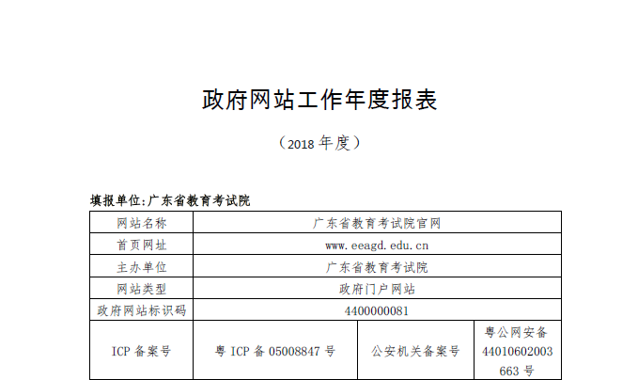
原图分页 2/2
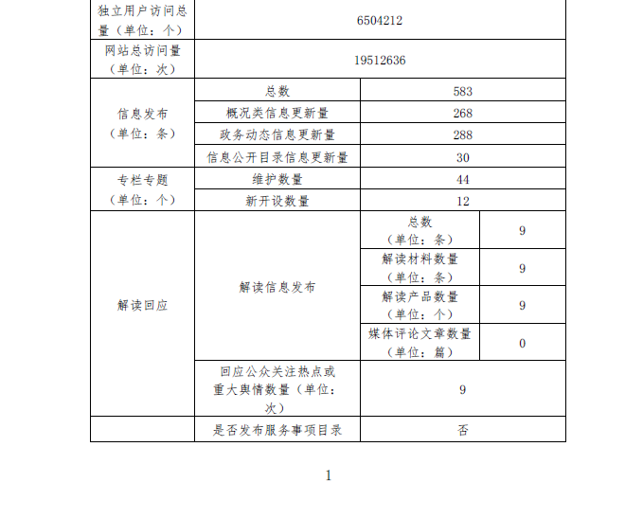
原图分页 1/2
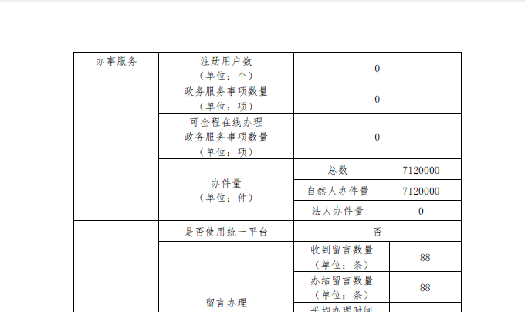
原图分页 2/2
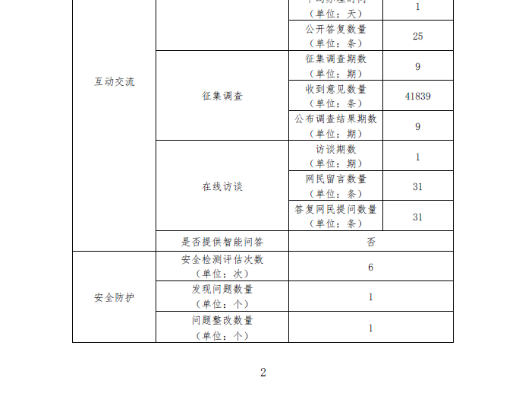
原图分页 1/2
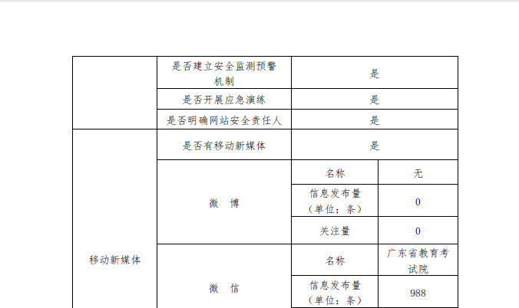
原图分页 2/2
